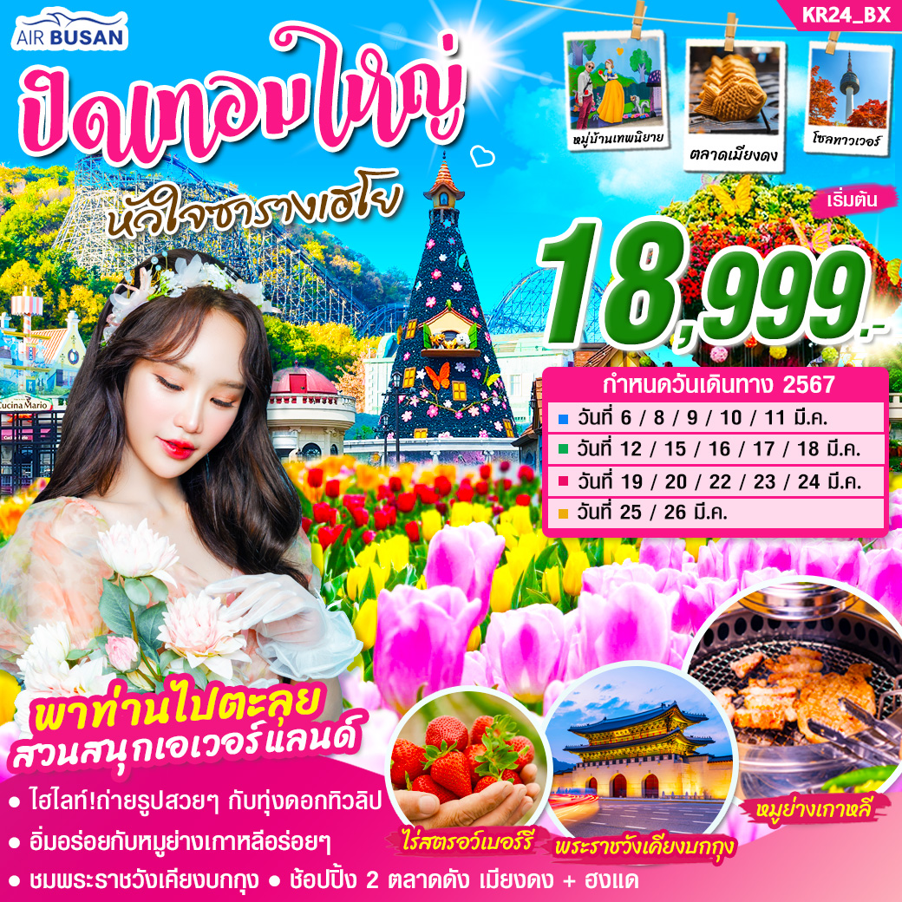
ตารางบิน ( ขึ้นเครื่องสุวรรณภูมิ )
ขาไป | BX 748 | กรุงเทพ (BKK) - อินชอน (ICN) | เวลา 22.20 – 06.10+ น.
ขากลับ | BX 747 | อินชอน (ICN) - กรุงเทพ (BKK) | เวลา 16.50 – 21.20 น.

รายการโปรแกรมทัวร์

วันแรก กรุงเทพฯ - สนามบินสุวรรณภูมิ – สนามบินอินชอน (ประเทศเกาหลีใต้)

19.00 น. พร้อมกัน ณ สนามบินสุวรรณภูมิ อาคารผู้โดยสารขาออก ชั้น 4 ประตูทางเข้าหมายเลข 10 โปรดสังเกตป้ายต้อนรับที่สนามบิน “HAPPY TOGETHER” โดยมีไกด์คอยให้การต้อนรับ และอำนวยความสะดวกแก่ท่าน

22.20 น. เดินทางสู่ประเทศ เกาหลีใต้ โดยสายการบิน แอร์ ปูซาน เที่ยวบิน BX 748
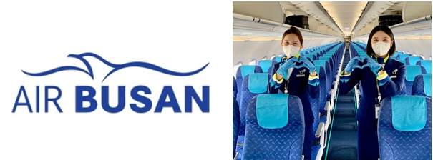

วันที่สอง สนามบินอินชอน – ไชน่าทาวน์ + หมู่บ้านเทพนิยาย - เช็คอินแลนด์มาร์คชื่อดังของเกาหลี “เกาะนามิ” – ไร่สตรอว์เบอร์รี่ – เข้าสู่ที่พัก

06.10+ น. ถึง สนามบินนานาชาติอินชอน ประเทศเกาหลีใต้ หลังผ่านขั้นตอนการตรวจคนเข้าเมือง และรับสัมภาระเรียบร้อยแล้ว (เวลาท้องถิ่นประเทศเกาหลีใต้ เร็วกว่าประเทศไทย 2 ชั่วโมง)

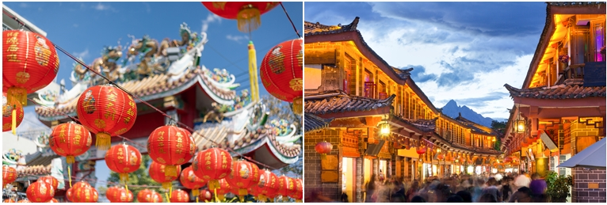

จากนั้นนำท่านไปเดินเล่น “ไชน่าทาวน์” ( CHINA TOWN ) บอกเลยว่าที่เกาหลีก็มีไชน่าทาวน์ แหล่งช้อปปิ้งของกินของใช้ อารมณ์เหมือนมาเดินเยาวราชบ้านเราเลยทีเดียว บรรยากาศในเมืองนี้ เหมือนหลุดเข้าไปอยู่ในเมืองจีน อย่างนั้นเลย อาหารที่ขาย ขนมต่างๆ ล้วนเป็นวัฒนธรรมที่ส่งผ่านมาจากประเทศจีน จากนั้นนำท่านไปแวะถ่ายรูปกับ “หมู่บ้านเทพนิยาย” (DONGHWA VILLAGE) เป็นถนนเส้นเล็กๆ แต่น่าเดินถ่ายรูปมาก เนื่องจากถนนเส้นนี้ เต็มไปด้วยบ้านที่มีการเพ้นท์กำแพงหลากหลายสีสันเต็มผนังบ้าน ทั้งกำแพงและทางเดินต่างๆ ที่ให้ความรู้สึกราวเหมือนอยู่ในโลกของเทพนิยายสุดโด่งดัง รวมถึงการ์ตูนดิสนีย์ ไม่ว่าจะเป็น ปีเตอร์แพน อลาดิน หนูน้อยหมวกแดง จากหมู่บ้านที่เคยเงียบเหงากลับกลายเป็นหมู่บ้านที่ดึงดูดนักท่องเที่ยวทั้งชาวเกาหลีเอง หรือแม้กระทั่งชาวต่างชาติได้อย่างมากมาย
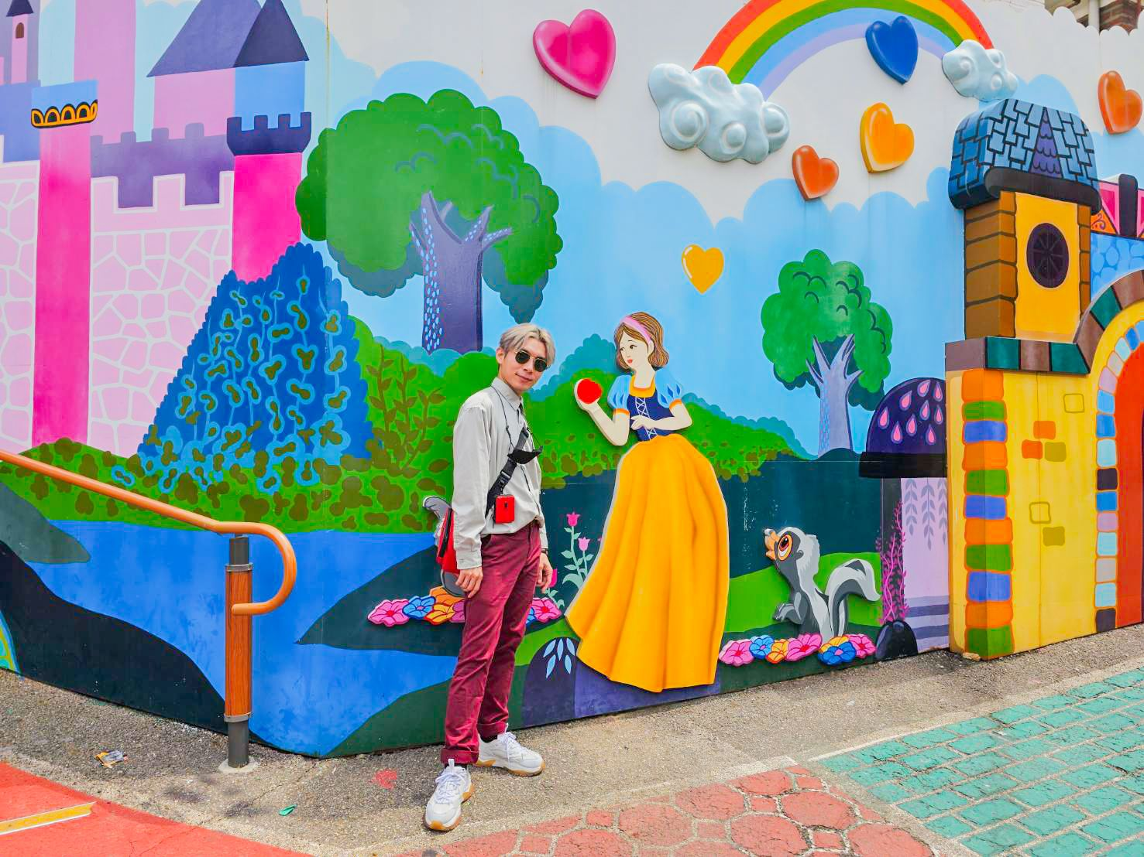
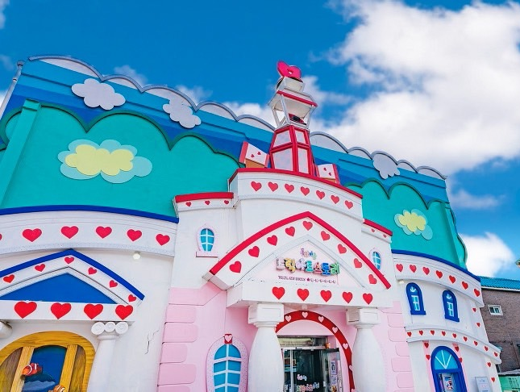

เที่ยง รับประทานอาหารกลางวัน ณ ร้านอาหาร เมนูทักคาลบี้ ไก่ผัดซอสเกาหลี (1)

จากนั้นนำท่านไปชมความงดงามของ “เกาะนามิ” แลนด์มาร์คชื่อดังของเกาหลี นำท่านขึ้นเรือเฟอร์รี่ข้ามฟากไปยังเกาะนามิใช้เวลาเพียง 5 นาที ท่านสามารถขึ้นไปชมวิวบนดาดฟ้าของเรือ
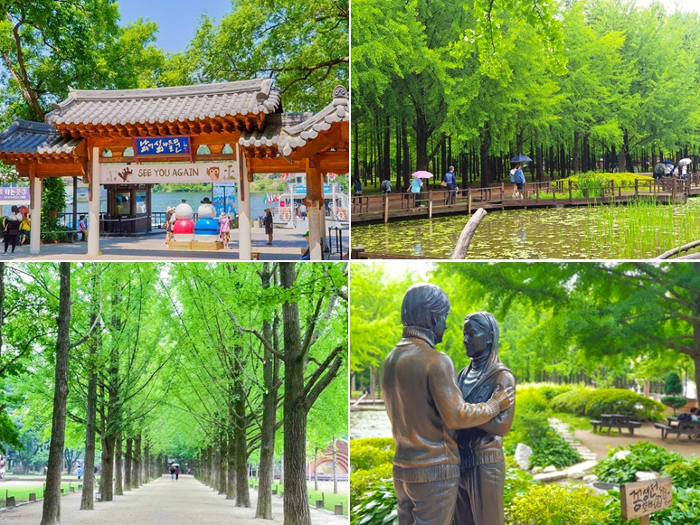

เพื่อชมวิวธรรมชาติรอบๆ เกาะนามิ และเมื่อเดินทางถึงเกาะนามิ ท่านจะได้เห็นความงดงามและธรรมชาติที่สวยงามของเกาะนามิ อากาศเย็นสบาย ให้ท่านได้สูดโอโซนที่สดชื่นอย่างเต็มที่ จากนั้นนำท่านไปถ่ายรูปกับจุดไฮไลท์ของเกาะ “ทิวต้นสน และรูปปั้นพระเอกนางเอกซีรีย์เกาหลีชื่อดัง Winter Love song “ใครที่มายังเกาะนามิแล้วไม่ได้มาถ่ายรูปจุดนี้ ถือว่ายังมาไม่ถึงเกาะนามิเลยทีเดียว ” จากนั้นอิสระให้ท่านได้ถ่ายรูปตามอัธยาศัย จากนั้นระหว่างทางกลับท่านจะมีร้านค้า 2 ข้างทาง อาทิ ร้านซาลาเปา ร้านไส้กรอก ขนมแพนเค้กแสนอร่อย ให้ท่านเลือกทานตามอัธยาศัย หรือจะเลือกนั่งจิบกาแฟร้อนๆ ในร้าน Coffee Shop ในเกาะนามิ จากนั้นได้เวลานัดหมาย นำท่านนั่งเรือเฟอร์รี่ กลับมายังจุดขึ้นรถ
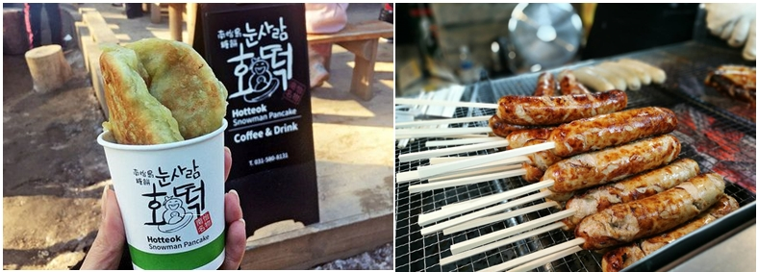

จากนั้นนำท่านสู่ “ไร่สตรอว์เบอร์รี่” ท่านจะได้เห็นแปลงปลูกสตรอว์เบอร์รี่ของคนเกาหลีแบบไร้สารพิษ และได้ผลผลิตลูกโตๆ หวานฉ่ำ อิสระให้ท่านได้ถ่ายรูปตามอัธยาศัย

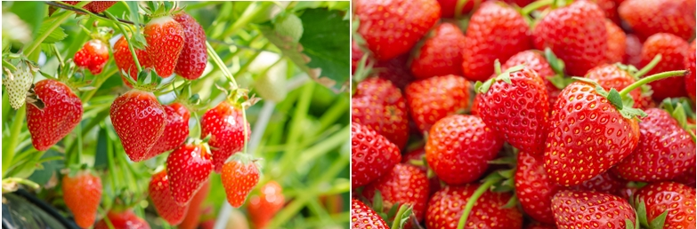

เย็น รับประทานอาหารเย็น ณ ร้านอาหาร เมนูหมูบูลโกกิ ผัดเผ็ดสไตล์เกาหลี (2)

เข้าสู่ที่พัก VELLA SUITE HOTEL หรือ SAMWON PLAZA HOTEL หรือเทียบเท่า

วันที่สาม สนุกเต็มอิ่มกับเครื่องเล่น ณ สวนสนุกเอเวอร์แลนด์ ( แบบเต็มวัน )
หอคอยโซลทาวเวอร์ (คล้องกุญแจคู่รัก) - ช้อปปิ้งตลาดฮงแด – เข้าสู่ที่พัก

เช้า รับประทานอาหารเช้า ณ โรงแรมที่พัก (3)

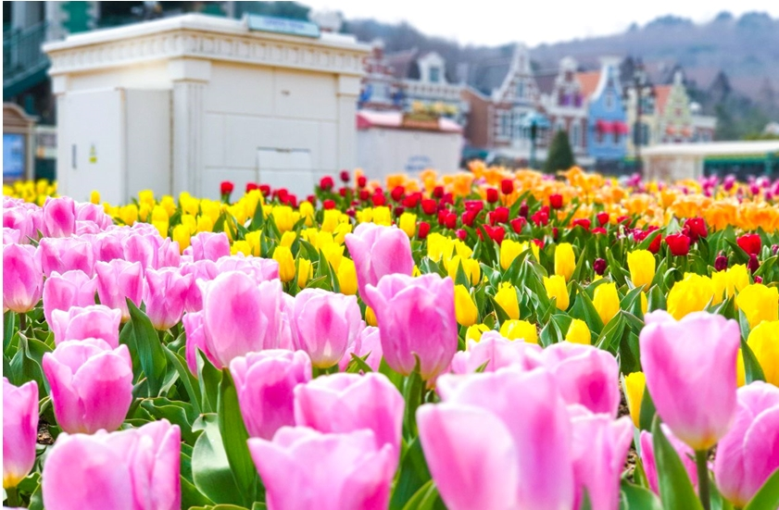
จากนั้นนำท่านไปสนุกสนานเต็มที่กับเครื่องเล่นนานาชนิด ที่ “สวนสนุกเอเวอร์แลนด์” สวนสนุกกลางแจ้งที่ใหญ่ที่สุดของประเทศ ตั้งอยู่ท่ามกลางหุบเขา ในช่วงฤดูใบไม้ผลิ ภายในสวนสนุกแห่งนี้จะเต็มไปด้วยดอกไม้ที่ผลิบานสวยงาม และที่พลาดไม่ได้คือ ทุ่งดอกทิวลิป ที่มีทั้งสีแดง สีเหลือง สีขาว เบ่งบานสวยงามทั่วทั้งสวนสนุก จนอดใจที่จะถ่ายรูปรัวๆ ไม่ได้เลยทีเดียว

** หมายเหตุ : การบานของดอกไม้ขึ้นอยู่กับสภาพอากาศ บริษัทฯ ไม่สามารถกำหนดได้ **

นอกจากนี้ยังมีเครื่องเล่นไฮไลท์ อาทิ T-Express (รถไฟรางไม้) HURRICANE , DOUBLE ROCK SPIN ,COLUMBUS ADVENTURE ,AMAZON EXPRESS หรือ ล่องแก่ง และในสวนสนุกยังมีการแสดงขบวนพาเหรด ให้ท่านได้ชมความน่ารักของตัวการ์ตูนต่างๆ และอีก 1 ไฮไลท์คือ “โซนซาฟารี เวิล์ด” ท่านจะได้ชมความน่ารักและแสนรู้ของสัตว์ป่า อาทิ น้องหมีแพนด้า น้องหมีดำ เสือโคร่ง สิงโตเจ้าป่า ยีราฟ และสัตว์อื่นๆอีกมากมาย และ “โซน LOST VALLEY” ให้ท่านได้นั่งรถชมสัตว์ป่าทั้งบนบกและในน้ำ พร้อมทั้งถ่ายรูปกับน้องยีราฟ และน้องม้าลาย ที่เข้ามาถ่ายรูปกับนักท่องเที่ยวแบบใกล้ชิด
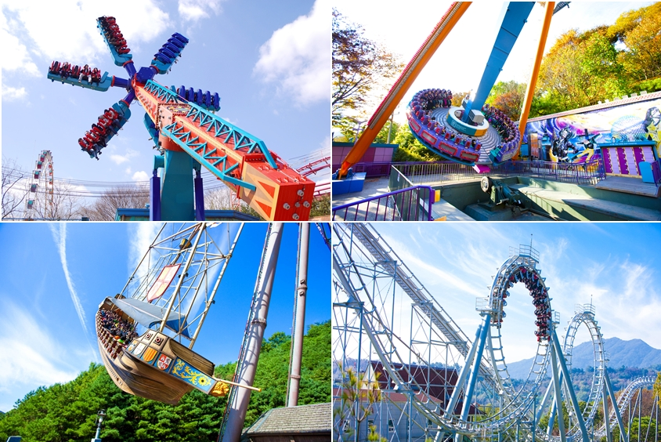

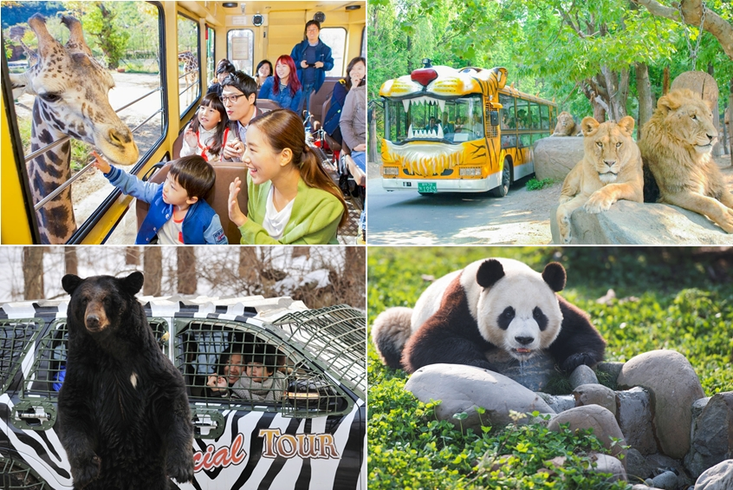

เที่ยง อิสระอาหารเที่ยง ณ สวนสนุกเอเวอร์แลนด์ เพื่อให้ท่านได้สนุกอย่างเต็มอิ่ม

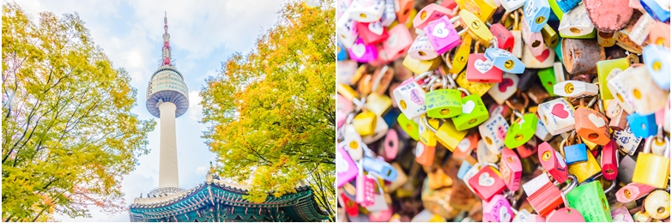

จากนั้นนำท่านเดินทางไปยังแลนด์มาร์คดังของกรุงโซล N’SEOUL ณ เขานัมซาน ภูเขาเพียงลูกเดียวใจกลางกรุงโซล 1 ใน 17 หอคอยเมืองที่สูงที่สุดในโลก สูง 480 เมตร เหนือระดับน้ำทะเล ให้ท่านได้ถ่ายรูปกับหอคอยโซลทาวเวอร์เป็นที่ระลึก และชมบรรยากาศบ้านเมืองของกรุงโซลบนยอดเขานัมซาน
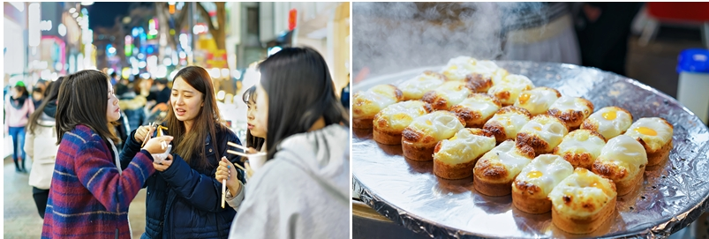

จากนั้น นำท่านไปช้อปปิ้งต่อที่ “ตลาดฮงแด” แหล่งรวมสินค้าแฟชั่น ย่านมหาวิทยาลัยฮงอิก ภายในถนนเส้นนี้เต็มไปด้วยร้านค้า 2 ข้างทาง เสื้อผ้าแฟชั่น รองเท้า กระเป๋า หมวก แว่นตา อีกทั้งเป็นสตรีทฟู้ดที่มีอาหาร เครื่องดื่ม และขนมทานเล่น ให้เลือกทานมากมาย และในช่วงวันเสาร์อาทิตย์วัยรุ่นเกาหลีก็จะจัดการแสดงร้องเพลง เต้นฮิปฮอป ให้นักท่องเที่ยวได้ชมแบบฟรีๆ
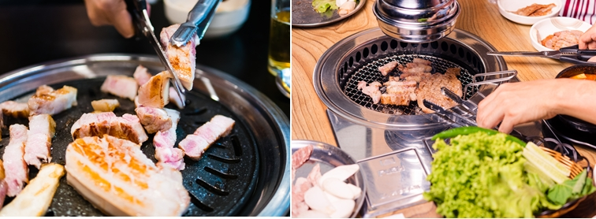

ค่ำ รับประทานอาหารเย็น ณ ร้านอาหาร เมนูหมูย่างเกาหลี (4)

ที่พัก L'ART HOTEL หรือ HOTEL BERNOUI SEOUL หรือระดับเทียบเท่า

วันที่สี่ โสมเกาหลี + ฮ็อกเก็ตนามู - ช้อปปิ้งเครื่องสำอาง COSMETIC – ถ่ายรูปกับ
พระราชวังเคียงบกกุง (พระราชวังที่ใหญ่ที่สุดของกรุงโซล ) – ชมโรงงาน
สาหร่ายเกาหลี + ทำคิมบับ (ข้าวห่อสาหร่าย ) ดิวตี้ฟรี – เดินเล่นช้อปปิ้ง
Street Food ชื่อดังของเกาหลี “ตลาดเมียงดง” - เข้าที่พัก

เช้า รับประทานอาหารเช้า ณ โรงแรมที่พัก (5)

จากนั้นนำท่านไปชมสมุนไพรชื่อดังของเกาหลี นั่นก็คือ โสมเกาหลี ที่มีคุณสมบัติช่วยเสริมสร้างความแข็งแรงให้แก่ระบบย่อยอาหารและปอด ช่วยทำให้จิตใจสงบและเพิ่มพละกำลัง สรรพคุณทางการแพทย์ ช่วยบำรุงหัวใจ ป้องกันโรคหัวใจขาดเลือด เสริมประสิทธิภาพทางเพศ ลดและป้องกันมะเร็ง จากนั้นนำท่านไปชม “ศูนย์สมุนไพรฮ็อกเก็ตนามู” สมุนไพรที่คนเกาหลีนิยมรับประทาน เพื่อช่วยป้องกันโรคตับแข็ง จากการดื่มแอลกอฮอล์ สูบบุหรี่ หรือสารตกค้างจากอาหารและยาที่ทานเข้าไปสะสมเป็นเวลานาน จากนั้นนำท่านไปช้อปปิ้ง “เครื่องสำอางปลอดภาษี” COSMETIC OUTLET เครื่องสำอางขึ้นชื่อของเกาหลี อาทิ Botox , ครีมรักษาฝ้ากระ, ครีมบำรุงลดเลือนริ้วรอย , กันแดด , EE ครีม ซึ่งราคาถูกกว่าที่เมืองไทย และบางผลิตภัณฑ์ยังไม่มีขายในไทย

เที่ยง รับประทานอาหารกลางวัน ณ ร้านอาหาร เมนูชาบู ชาบู (6)
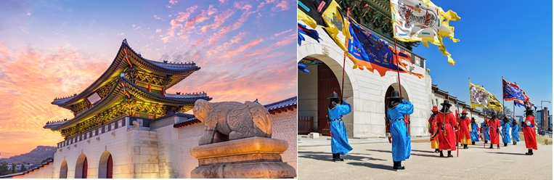

จากนั้นนำท่านไปชมพระราชวังที่ใหญ่ที่สุดในกรุงโซล “พระราชวังเคียงบกกุง” พระราชวังที่ สร้างมาตั้งแต่ในยุคโชซ็อน มีหมู่อาคารถึง 200 กว่าอาคาร แต่ในสมัยที่ญี่ปุ่นทำสงครามกับเกาหลี วังแห่งนี้ถูกเผาและทำลายลงไปส่วนหนึ่ง ต่อมาได้มีการบูรณะขึ้นมาใหม่ตามแบบแผนเดิมในสมัยของพระเจ้าโคจอง เมื่อราวร้อยกว่าปีที่ผ่านมา แต่มีการสร้างเฉพาะตำหนักสำคัญๆ เพียง 10 ตำหนัก ในปัจจุบันนี้ก็ยังมีการบูรณะอาคารสำคัญๆ ก่อนเข้าไปด้านในพระราชวัง ด้านหน้าของพระราชวังจะมีทหารเวรยามผลัดเปลี่ยนยืนประจำการ ซึ่งเป็นที่น่าสนใจของนักท่องเที่ยวที่ได้ถ่ายรูปกับทหารที่ใส่ชุดเกาหลีโบราณ เหมือนหลุดไปอยู่ในซีรีย์เลยทีเดียว
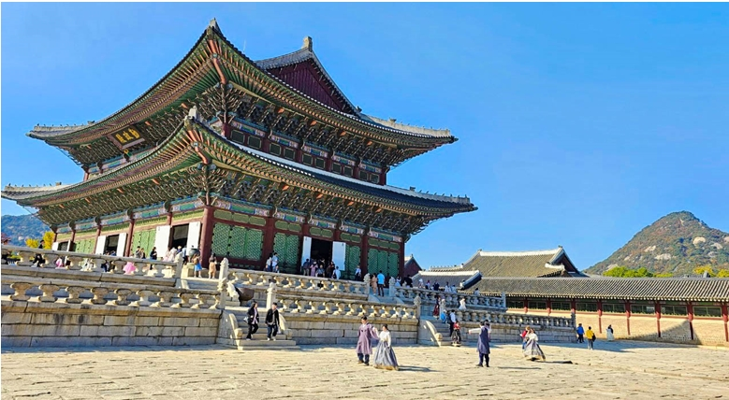

จุดถ่ายรูปที่เป็นแลนด์มาร์ค คือ “พระที่นั่งคึนจองจอน” เป็นพระที่นั่งที่กษัตริย์ใช้ออกว่าราชการและเป็นที่ทรงงานของพระองค์ ภายในพระที่นั่งไม่สามารถเข้าไปชมภายในได้แต่สามารถถ่ายภาพจากด้านนอกได้

( หมายเหตุ : พระราชวังเคียงบกกุง “ปิดทุกวันอังคาร” ดังนั้นทางบริษัทฯ ขอสงวนสิทธิ์ปรับเปลี่ยนวัง พาท่านไปชมพระราชวังชางด็อกกุงแทน ซึ่งเป็นพระราชวังเกาหลีที่มีความงดงามไม่แพ้กันเลยทีเดียว )

จากนั้นพาท่านชม “โรงงานสาหร่ายเกาหลี” ให้ท่านได้ชมกรรมวิธีในการผลิตสาหร่ายเกาหลีแสนอร่อย พร้อมชิมสาหร่าย หรือจะซื้อเป็นของฝากกลับบ้านก็ได้ จากนั้นไปเรียนรู้ “การทำคิมบับ” (ข้าวห่อสาหร่าย) อาหารง่ายๆที่คนเกาหลีนิยมรับประทาน คิม แปลว่า สาหร่าย บับ แปลว่า ข้าว จะเป็นแท่งยาวๆ หั่นเป็นชิ้นๆ พอดีคำ จิ้มกับโชยุ ญี่ปุ่นหรือวาซาบิก็ได้
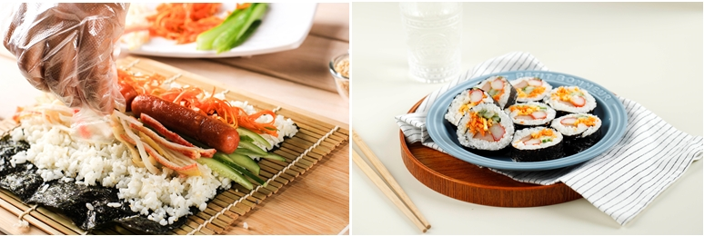

จากนั้นนำท่านไป “ช้อปปิ้งสินค้าแบรนด์เนม” DUTY FREE อาทิ นาฬิกา,แว่นตา, กระเป๋า, น้ำหอม เครื่องสำอางแบรนด์ ชั้นดัง อาทิ SULWHASOO , LANEIGE , SHISEIDO, SKII และ กระเป๋าแบรนด์ดัง อาทิ MCM , LOUIS VUITTON, CHANEL
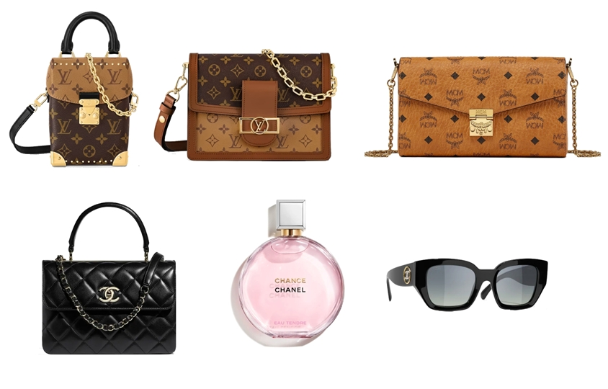

จากนั้นนำท่านไปช้อปปิ้งต่อกันที่ “ ตลาดเมียงดง” MYEONGDONG ตลาดแห่งนี้ท่านจะพบกับสินค้า อาทิ เสื้อผ้าแฟชั่น แบรนด์ดังต่างๆ ZARA , SPAO , Uniqlo รองเท้าแบรนด์ NIKE Adidas New Balance หรือจะเลือกช้อปปิ้งเครื่องสำอางที่มีให้ท่านได้เลือกซื้อมากมาย ที่สำคัญตลาดแห่งนี้ยังโด่งดังเรื่อง Food Street อีกด้วย 2 ข้างทางยังมีร้านอาหาร และเครื่องดื่ม ให้ท่านเลือกทาน อาทิ ต๊อกบกกี โอเด้งปลา มันฝรั่งทอด ปลาหมึกย่าง เกาลัดคั่วร้อนๆ ขนมเค้กไข่ รวมถึงของฝากของที่ระลึก ตุ๊กตาเกาหลี พวงกุญแจ ช้อน ตะเกียบ ฯลฯ
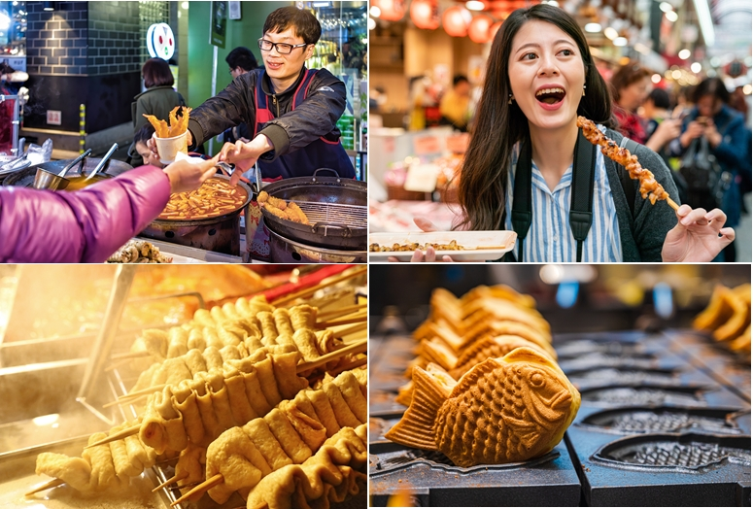

ค่ำ อิสระอาหารเย็น ตามอัธยาศัย เพื่อให้ท่านได้สะดวกในการช้อปปิ้ง

ที่พัก L'ART HOTEL หรือ HOTEL BERNOUI SEOUL หรือระดับเทียบเท่า

วันที่ห้า น้ำมันสนเข็มแดง - โรงงานพลอยอเมทิส - แวะซื้อของฝาก ณ ร้าน
ละลายเงินวอน - สนามบินอินชอน – กรุงเทพฯ

เช้า รับประทานอาหารเช้า ณ โรงแรมที่พัก (7)

จากนั้นนำท่านไปชม “น้ำมันสนเข็มแดง” RED PINE สมุนไพรชื่อดังที่ได้รับความนิยมมากเพราะมีสรรพคุณช่วยลดระดับน้ำตาลในเส้นเลือด ช่วยละลายไขมันในเส้นเลือด ล้างสารพิษหรือดีท็อกซ์ เลือดให้สะอาดและเพิ่มการไหลเวียนของเลือดได้สะดวกขึ้น เหมาะกับผู้ป่วยโรคเบาหวาน ความดัน ไขมันอุดตันในเส้นเลือด คอเลสเตอรอลในเลือดสูง ไขข้อเสื่อม จากนั้นนำท่านแวะชม “โรงงานพลอยอเมทิส” เพื่อชมพลอยสีม่วงเกาหลี ซึ่งเป็นพลอยสีม่วงที่เกิดเองตามธรรมชาติ มีตั้งแต่สีม่วงอ่อนไปจนถึงสีม่วงเข้ม คนเกาหลีมีความเชื่อว่า “พลอยสีม่วงเป็นพลอยนำโชค” ซึ่งภายในโรงงานจะนำพลอยสีม่วงมาทำเป็นเครื่องประดับ อาทิ สร้อยคอ แหวน กำไล หรือ พวงกุญแจ อิสระให้ท่านได้เลือกซื้อตามอัธยาศัย

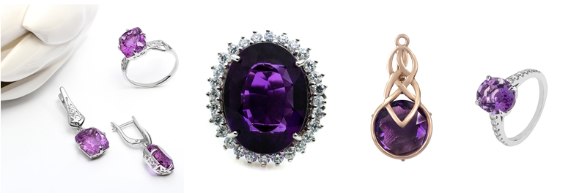

เที่ยง รับประทานอาหารกลางวัน ณ ร้านอาหาร เมนูจิมดัก ไก่ผัดพะโล้เกาหลี (8)

นำท่านแวะซื้อของฝากที่ “ร้านละลายเงินวอน” ร้านที่มีขนมเกาหลีให้เลือกมากมาย อาทิ เวเฟอร์ช็อกโกแลต มาม่าเกาหลีรสต่างๆ ป็อกกี้ บราวนี่ มันฝรั่ง ต๊อกบกกี ถั่วอัลมอนด์ สาหร่ายเกาหลี เหล้าโซจู หม้อหุงข้าว ฯลฯ อิสระให้ท่านได้เลือกซื้อตามอัธยาศัย

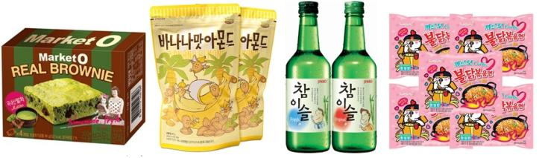

ได้เวลาอันสมควร...นำทุกท่านเดินทางสู่สนามบินอินชอน เพื่อทำการเช็คอินตั๋วเครื่องบิน

16.50 น. เดินทางสู่ประเทศไทย โดยสายการบิน แอร์ปูซาน เที่ยวบิน BX 747

21.20 น. เดินทางถึง สนามบินสุวรรณภูมิ โดยสวัสดิภาพพร้อมความประทับใจ

** ทางบริษัทขออนุญาตเก็บค่าทิปที่สนามบินสุวรรณภูมิ **
** ท่านละ 1,700 บาท / ท่าน / ทริปการเดินทาง **

ขอความกรุณาลูกค้าก่อนทำการจองทัวร์
รบกวนลงทะเบียน K-ETA ให้ผ่านเรียบร้อยก่อนจองทัวร์
หากท่านไม่ลงทะเบียนก่อนจองทัวร์ แล้วมีการมัดจำค่าทัวร์เข้ามา
หลังจากนั้นท่านลงทะเบียนไม่ผ่าน
ทางบริษัทฯ ขออนุญาตหักค่ามัดจำตั๋วตามจริงท่านละ 5,000 บาท

อัตราค่าบริการ

กำหนดการเดินทาง | ราคา / ท่าน | พักเดี่ยว | จอยแลนด์ | เด็กต่ำกว่า 2 ขวบ  ( INF )
วันที่ 06 – 10 มีนาคม 67 | 20,999 | 5,000 | 8,900 | 5,900
วันที่ 08 – 12 มีนาคม 67 | 20,999 | 5,000 | 8,900 | 5,900
วันที่ 09 – 13 มีนาคม 67 | 19,999 | 5,000 | 8,900 | 5,900
วันที่ 10 – 14 มีนาคม 67 | 18,999 | 5,000 | 8,900 | 5,900
วันที่ 11 – 15 มีนาคม 67 | 18,999 | 5,000 | 8,900 | 5,900
วันที่ 12 – 16 มีนาคม 67 | 19,999 | 5,000 | 8,900 | 5,900
วันที่ 15 – 19 มีนาคม 67 | 20,999 | 5,000 | 8,900 | 5,900
วันที่ 16 – 20 มีนาคม 67 | 19,999 | 5,000 | 8,900 | 5,900
วันที่ 17 – 21 มีนาคม 67 | 18,999 | 5,000 | 8,900 | 5,900
วันที่ 18 – 22 มีนาคม 67 | 18,999 | 5,000 | 8,900 | 5,900
วันที่ 19 – 23 มีนาคม 67 | 19,999 | 5,000 | 8,900 | 5,900
วันที่ 20 – 24 มีนาคม 67 | 20,999 | 5,000 | 8,900 | 5,900
วันที่ 22 – 26 มีนาคม 67 | 20,999 | 5,000 | 8,900 | 5,900
วันที่ 23 – 27 มีนาคม 67 | 19,999 | 5,000 | 8,900 | 5,900
วันที่ 24 – 28 มีนาคม 67 | 18,999 | 5,000 | 8,900 | 5,900
วันที่ 25 - 29 มีนาคม 67 | 18,999 | 5,000 | 8,900 | 5,900
วันที่ 26 - 30 มีนาคม 67 | 19,999 | 5,000 | 8,900 | 5,900

อัตรานี้รวม

- ค่าตั๋วเครื่องบินไป-กลับ กรุงเทพ - อินชอน - กรุงเทพ ( สายการบินแอร์ปูซาน)
- ค่าอาหารทุกมื้อ ตามที่ระบุในรายการ
- ไกด์คอยดูแลท่านตลอดทั้งทริป
- บัตรเข้าชมสถานที่เที่ยวต่างๆ
- โรงแรมที่พัก 3 คืน + พร้อมอาหารเช้า
- รถบัสพร้อมคนขับดูแลท่านตลอดทั้งทริป
- ประกันคุ้มครองอุบัติเหตุ ตลอดทริปการเดินทาง
- ค่าน้ำหนักกระเป๋าโหลด ท่านละ 20 กก. / หิ้วขึ้นเครื่องได้ 10 กก.
- ราคาทัวร์รวมภาษีเรียบร้อยแล้ว ( ตามเงื่อนไขของบริษัทฯ กำหนด )

อัตรานี้ไม่รวม

- ค่าลงทะเบียน K-ETA เพิ่มท่านละ 600 บาท / ท่าน
- ค่าทิปคนขับรถ ไกด์ท้องถิ่น หัวหน้าทัวร์ 1,700 บาท / ท่าน / ทริปการเดินทาง
**เด็กอายุต่ำกว่า 2 ขวบ ไม่ต้องจ่ายค่าทิปไกด์ **
- กรณีลูกค้าต้องการซื้อเพิ่ม ค่าประกันสุขภาพในต่างประเทศ (คุ้มครองค่ารักษาพยาบาล )
- กรณีอัตราค่าภาษีเชื้อเพลิงและประกันวินาศภัยทางอากาศ ของสายการบิน (ปรับเพิ่ม)
- ราคาทัวร์นี้สำหรับนักท่องเที่ยวคนไทยเท่านั้น สำหรับคนต่างชาติ เก็บค่าใช้จ่ายเพิ่มอีก 4,000 บาท
- ค่าวีซ่าสำหรับพาสปอร์ตต่างด้าว
- ค่าใช้จ่ายส่วนตัว อาทิ ค่าทำหนังสือเดินทาง, ค่าโทรศัพท์ส่วนตัว, ค่าซักรีด, มินิบาร์ในห้อง, รวมถึงค่าอาหาร และเครื่องดื่มที่สั่งเพิ่มนอกเหนือรายการ (หากท่านต้องการสั่งเพิ่ม กรุณาติดต่อหัวหน้าทัวร์แล้วจ่ายเพิ่มเองต่างหาก)

เงื่อนไขการชำระเงิน

- ทางบริษัทฯ ขอรับมัดจำ 10,000 บาท สำหรับการจองนับตั้งแต่วันจองภายใน 2 วัน
- กรุณาชำระส่วนที่เหลือ ก่อนเดินทางอย่างน้อย 20 วัน (การไม่ชำระเงินค่ามัดจำ หรือ ชำระไม่ครบ หรือเช็คธนาคารถูกระงับการจ่ายไม่ว่าด้วยสาเหตุใดๆ บริษัทฯ มีสิทธิ์ยกเลิกทัวร์ หรือยกเลิกการเดินทาง )
- หากจองทัวร์น้อยกว่า 15 วัน รบกวนชำระค่าทัวร์เต็มจำนวน

- เอกสารที่ใช้ในการลงทะเบียน K-ETA

- รูปถ่ายหน้าพาสปอร์ต (ถ่ายชัดๆเฉพาะหน้าที่มีข้อมูลส่วนตัว )
- ( หากถ่ายที่ร้านถ่ายรูป ) แจ้งร้านขอรูปถ่ายพื้นหลังสีขาว ขนาดไฟล์ 700 X 700 พิกเซล
- (แจ้งร้านถ่าย ขอไฟล์รูปเป็นไฟล์ JPEG ให้ทางไลน์ เท่านั้น )
- ในกรณีถ่ายเองสามารถยืนพิงผนังสีอ่อน อาทิ สีขาว สีครีม สีเทา แล้วใช้กล้องมือถือ (กล้อง
หลังถ่ายเท่านั้น ให้เห็นจนถึงหัวไหล่ทั้ง 2 ข้าง (ตามตัวอย่าง) ห้ามเซลฟี่ เด็ดขาด!!!

( ตัวอย่างรูปถ่าย ) (ตัวอย่างถ่ายหน้าพาสปอร์ต )
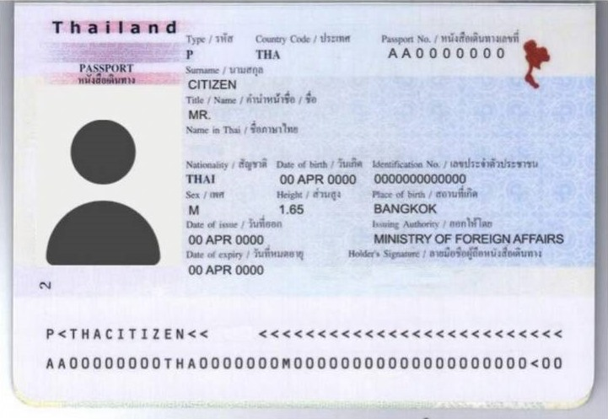
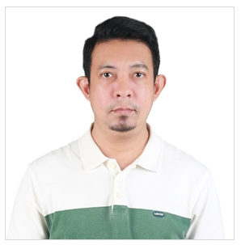

- ( กรณีจ้างบริษัททัวร์ให้ลงทะเบียนให้) ท่านต้องพิมรายละเอียดข้อมูลส่วนตัว ( 11 ข้อ ) ซึ่ง
เป็นข้อมูลที่ระบบ K-ETA บังคับว่าต้องกรอกให้ครบถ้วน จากนั้นส่งข้อมูลให้กับเจ้าหน้าที่
ทางไลน์ เพื่อสะดวกและรวดเร็ว ในการลงทะเบียน
1. ชื่อ-นามสกุล (ภาษาไทย ) :
2. ชื่อ-นามสกุล (ภาษาอังกฤษ ) :
3. เลขพาสปอร์ต :
4. อีเมลล์ :
5. เบอร์ติดต่อ :
6. อาชีพ หรือ ตำแหน่ง :
7. ชื่อบริษัท หรือ ร้านค้า ( ถ้ามีเว็บไซต์บริษัท หรือร้านค้า โปรดระบุมาด้วย ) :
8. เบอร์โทรบริษัท :
9. รายได้ ต่อเดือน :
10. เคยไปเกาหลีหรือไม่ :
11. เคยไปประเทศอื่นนอกจากเกาหลีหรือไม่ : (ถ้าเคยกี่ครั้ง ประเทศอะไร )

เงื่อนไขการยกเลิก

- กรณีกรุ๊ปเต็ม หรือ กรุ๊ปคอนเฟิร์มเดินทางแล้ว ทางบริษัทขอสงวนสิทธิ์ในการยกเลิกทุกกรณี ยกเว้นจะเปลี่ยนผู้เดินทางสามารถแจ้งมายังบริษัทก่อนเดินทาง 10 วัน
- กรณีจำนวนผู้เดินทางไม่ถึง 15 ท่าน ทางบริษัทฯอาจมีการเปลี่ยนแปลงค่าทัวร์ ( ในกรณีลูกค้ายืนยันที่จะเดินทาง ) หรือ ยกเลิกกรุ๊ป หรือ เลื่อนการเดินทาง ทั้งนี้จะแจ้งให้ลูกค้าทราบก่อนเดินทาง 10 วัน
- สำหรับลูกค้าที่ไม่ได้ถือหนังสือเดินทางไทย เมื่อวีซ่าผ่านแล้ว แต่จะมีการยกเลิกการเดินทาง
ทางบริษัทฯ ขอสงวนสิทธิ์ไม่คืนค่ามัดจำทัวร์ใดๆทั้งสิ้น ยกเว้นจะเปลี่ยนผู้เดินทางใหม่มาแทน
- ยกเลิกก่อนการเดินทาง 30 วันขึ้นไป บริษัทฯจะคืนเงินค่ามัดจำให้ โดยหักค่าใช้จ่ายที่เกิดขึ้นจริง อาทิ ค่ามัดจำตั๋วเครื่องบิน ค่ามัดจำแลนด์ ค่าลงทะเบียนอื่นๆ ยกเว้นในกรณีวันหยุดเทศกาล วันหยุดนักขัตฤกษ์ ยกเลิกก่อนการเดินทาง 45 วัน จะคืนเงินค่ามัดจำให้ โดยหักค่าใช้จ่ายที่เกิดขึ้นจริง
- ยกเลิก 15 - 29 วัน ก่อนการเดินทาง หักค่าใช้จ่าย 50% ของราคาทัวร์ หรือค่าใช้จ่ายที่เกิดขึ้นจริง อาทิ ค่ามัดจำตั๋วเครื่องบิน ค่ามัดจำแลนด์ ค่าบริการอื่นๆ
- ยกเลิก 1 - 14 วัน ก่อนการเดินทาง ขอสงวนสิทธิ์ไม่คืนเงินใดๆทั้งสิ้น เนื่องจากทางบริษัทฯได้จ่ายขาดไปหมดแล้ว
- กรณีลูกค้าถูกกรมแรงงานไทยไม่อนุญาตให้เดินทางออกนอกประเทศไทย หรือ เจ้าหน้าที่ตรวจคนเข้าเมืองเกาหลี ( ต.ม เกาหลี ) ปฎิเสธการเดินทางเข้าประเทศเกาหลี เนื่องด้วยดุลพินิจของเจ้าหน้าที่ ทางบริษัทฯ ไม่สามารถคืนค่าทัวร์ได้ เนื่องจากค่าใช้จ่ายต่างๆมีการจ่ายขาดไปหมดแล้ว

ข้อควรทราบ

- กรณีท่านลงทะเบียน KETA (ด้วยตัวเอง) ก่อนจองทัวร์ ท่านต้องตรวจสอบใบอนุญาต KETA ให้ถูกต้องตรงตามหน้าพาสปอร์ต หากท่านลงทะเบียนผิด แล้วไม่ตรวจสอบให้ดี ทางบริษัทฯจะไม่รับผิดชอบความเสียหายใดๆ ทั้งสิ้น
- โปรแกรมท่องเที่ยว และ เมนูอาหาร อาจมีการสลับปรับเปลี่ยนโปรแกรมตามความเหมาะสมของหน้างาน (กรณีเกิดปัญหารถติด ฝนตก) ไกด์และหัวหน้าทัวร์จะแจ้งให้ทราบในแต่ละวัน
- ร้านช้อปปิ้งที่ทางรัฐบาลให้ทัวร์ลง ตามที่ระบุในโปรแกรมทัวร์ ขอความร่วมมือลูกทัวร์ลงทุกร้าน ซื้อไม่ซื้อไม่ว่ากัน ทางบริษัทฯไม่มีนโนบายบังคับซื้อแต่อย่างใด ขึ้นอยู่กับความพึงพอใจของลูกค้า
- ทัวร์นี้จัดให้เฉพาะลูกค้าที่ประสงค์จะไปท่องเที่ยวตามรายการของทัวร์ทุกวันเท่านั้น หากท่านออนทัวร์แล้วมาแจ้งภายหลังว่าต้องการแยกท่องเที่ยวเอง ทางบริษัทจะคิดค่าดำเนินการในการแยกท่องเที่ยวเอง 300 USD / ท่าน ***
- วันเดินทาง “กรุณาเตรียมเอกสารการทำงาน” เช่น หนังสือรับรองการทำงาน , นามบัตร , บัตรพนักงาน หรือหากมีธุรกิจส่วนตัวต้องมีนามบัตร หากเปลี่ยนชื่อสกุลต้องนำเอกสารมายืนยัน

หมายเหตุ

- กรุณาตรงต่อเวลา !! มาตามเวลานัดหมาย หากท่านมาช้ากว่าเวลาที่รถออกเดินทาง ทำให้ท่าน ตกทริปท่องเที่ยว ท่านจะไม่สามารถเรียกร้องค่าเสียหายใดๆได้
- รายการท่องเที่ยวและรายการอาหารที่ระบุไว้ อาจมีการเปลี่ยนแปลงได้ตามสถานการณ์ตามความเหมาะสมของหน้างาน
- คณะเดินทางช่วงวันหยุดยาว หรือ ช่วงเทศกาลที่ต้องการันตีมัดจำหรือจ่ายเต็มแบบมีเงื่อนไข จะไม่มีการคืนเงินมัดจำหรือค่าทัวร์ทั้งหมด
- หากมีการถอนตัวหรือไม่ใช้บริการตามที่ระบุเอาไว้ในโปรแกรมทัวร์ ผู้จัดถือว่าผู้ท่องเที่ยวสละสิทธิ์และจะไม่คืนเงินค่าบริการที่ได้ชำระไว้ ไม่ว่ากรณีใดๆ ทั้งสิ้น เนื่องจากค่าใช้จ่ายที่ท่านได้จ่ายให้กับบริษัทฯ เป็นการชำระเหมาจ่ายแล้ว
- ทางบริษัทฯจะไม่รับผิดชอบใดๆทั้งสิ้น หากเกิดสิ่งของสูญหายจากการโจรกรรมและหรือเกิดอุบัติเหตุที่เกิดจากความประมาทของนักท่องเที่ยวเอง
- กรณีเกิดความผิดพลาดจากตัวแทนหรือหน่วยงานที่เกี่ยวข้อง จนมีการยกเลิก ล่าช้า เปลี่ยนแปลงการบริการจากบริษัทขนส่ง หรือ หน่วยงานที่ให้บริการ บริษัทฯจะพยายามแก้ไขอย่างสุดความสามารถที่จะประสานงานให้เกิดประโยชน์สูงสุดแก่ลูกค้า แต่ทั้งนี้ทั้งนั้นจะไม่มีการคืนเงินให้สำหรับค่าบริการนั้นๆ
- ในกรณีที่ทางสายการบินมีการเรียกเก็บค่าภาษีเชื้อเพลิงเพิ่มเติม ราคานี้อาจมีการเปลี่ยนแปลงได้ตามประกาศสายการบิน...
- หนังสือเดินทาง ต้องมีอายุเหลือใช้งานไม่น้อยกว่า 6 เดือน
- หากท่านมีความจำเป็นต้องรับฝากของจากผู้อื่น เพื่อที่จะนำไปยังประเทศเกาหลี หรือรับฝากกลับประเทศไทย ควรตรวจสอบสิ่งของเหล่านั้นก่อนว่าต้องไม่เป็นสิ่งของผิดกฎหมาย ซึ่งของผิดกฎหมายบางประเภท อาจมีโทษถึงขั้นประหารชีวิต ซึ่งเจ้าหน้าที่จะไม่รับฝากกระเป๋าหรือสิ่งของใดๆ
- มัคคุเทศก์ พนักงานและตัวแทนของผู้จัด ไม่มีสิทธิ์ในการให้คำสัญญาใด ๆ ทั้งสิ้นแทนผู้จัด นอกจากมีเอกสารลงนามโดยผู้มีอำนาจของผู้จัดกำกับเท่านั้น
- เนื่องด้วยมาตรการรักษาความปลอดภัยของสนามบินทั่วโลก ก่อนท่านขึ้นเครื่องบิน กรุณาแยกของเหลว เจล สเปรย์ ที่จะนำติดตัวขึ้นเครื่องบิน แยกใส่ถุงพลาสติกใสมีซิปล็อคปิดสนิท โดยที่ขนาดบรรจุภัณฑ์ไม่เกิน 100 มิลลิลิตรต่อชิ้น และรวมกันทุกชิ้นไม่เกิน 1 ลิตร และต้องนำออกมาให้เจ้าหน้าที่ตรวจได้อย่างสะดวก ณ จุดเอ็กซ์เรย์ ถ้าสิ่งของดังกล่าวมีขนาดบรรจุภัณฑ์มากกว่าที่กำหนด รวมถึงสิ่งของที่มีลักษณะคล้ายกับอาวุธ เช่น กรรไกรตัดเล็บ มีดพก แหนบ จะต้องใส่กระเป๋าใบใหญ่และฝากเจ้าหน้าที่โหลดใต้ท้องเครื่องบินเท่านั้น
- ประเทศเกาหลี มีกฎหมายห้ามนำเข้าผลิตภัณฑ์ที่ทำมาจากพืช และเนื้อสัตว์ทุกชนิดเข้าประเทศ เช่น ผัก ผลไม้สด ไข่ เนื้อสัตว์ ไส้กรอก เพื่อเป็นการป้องกันโรคติดต่อที่จะมาจากสิ่งเหล่านี้ หากเจ้าหน้าที่ตรวจพบจะต้องเสียค่าปรับในอัตราที่สูงมาก

